0721

奇怪的bug：TypeError: Cannot assign to read only property 'exports' of object '#<Object>'

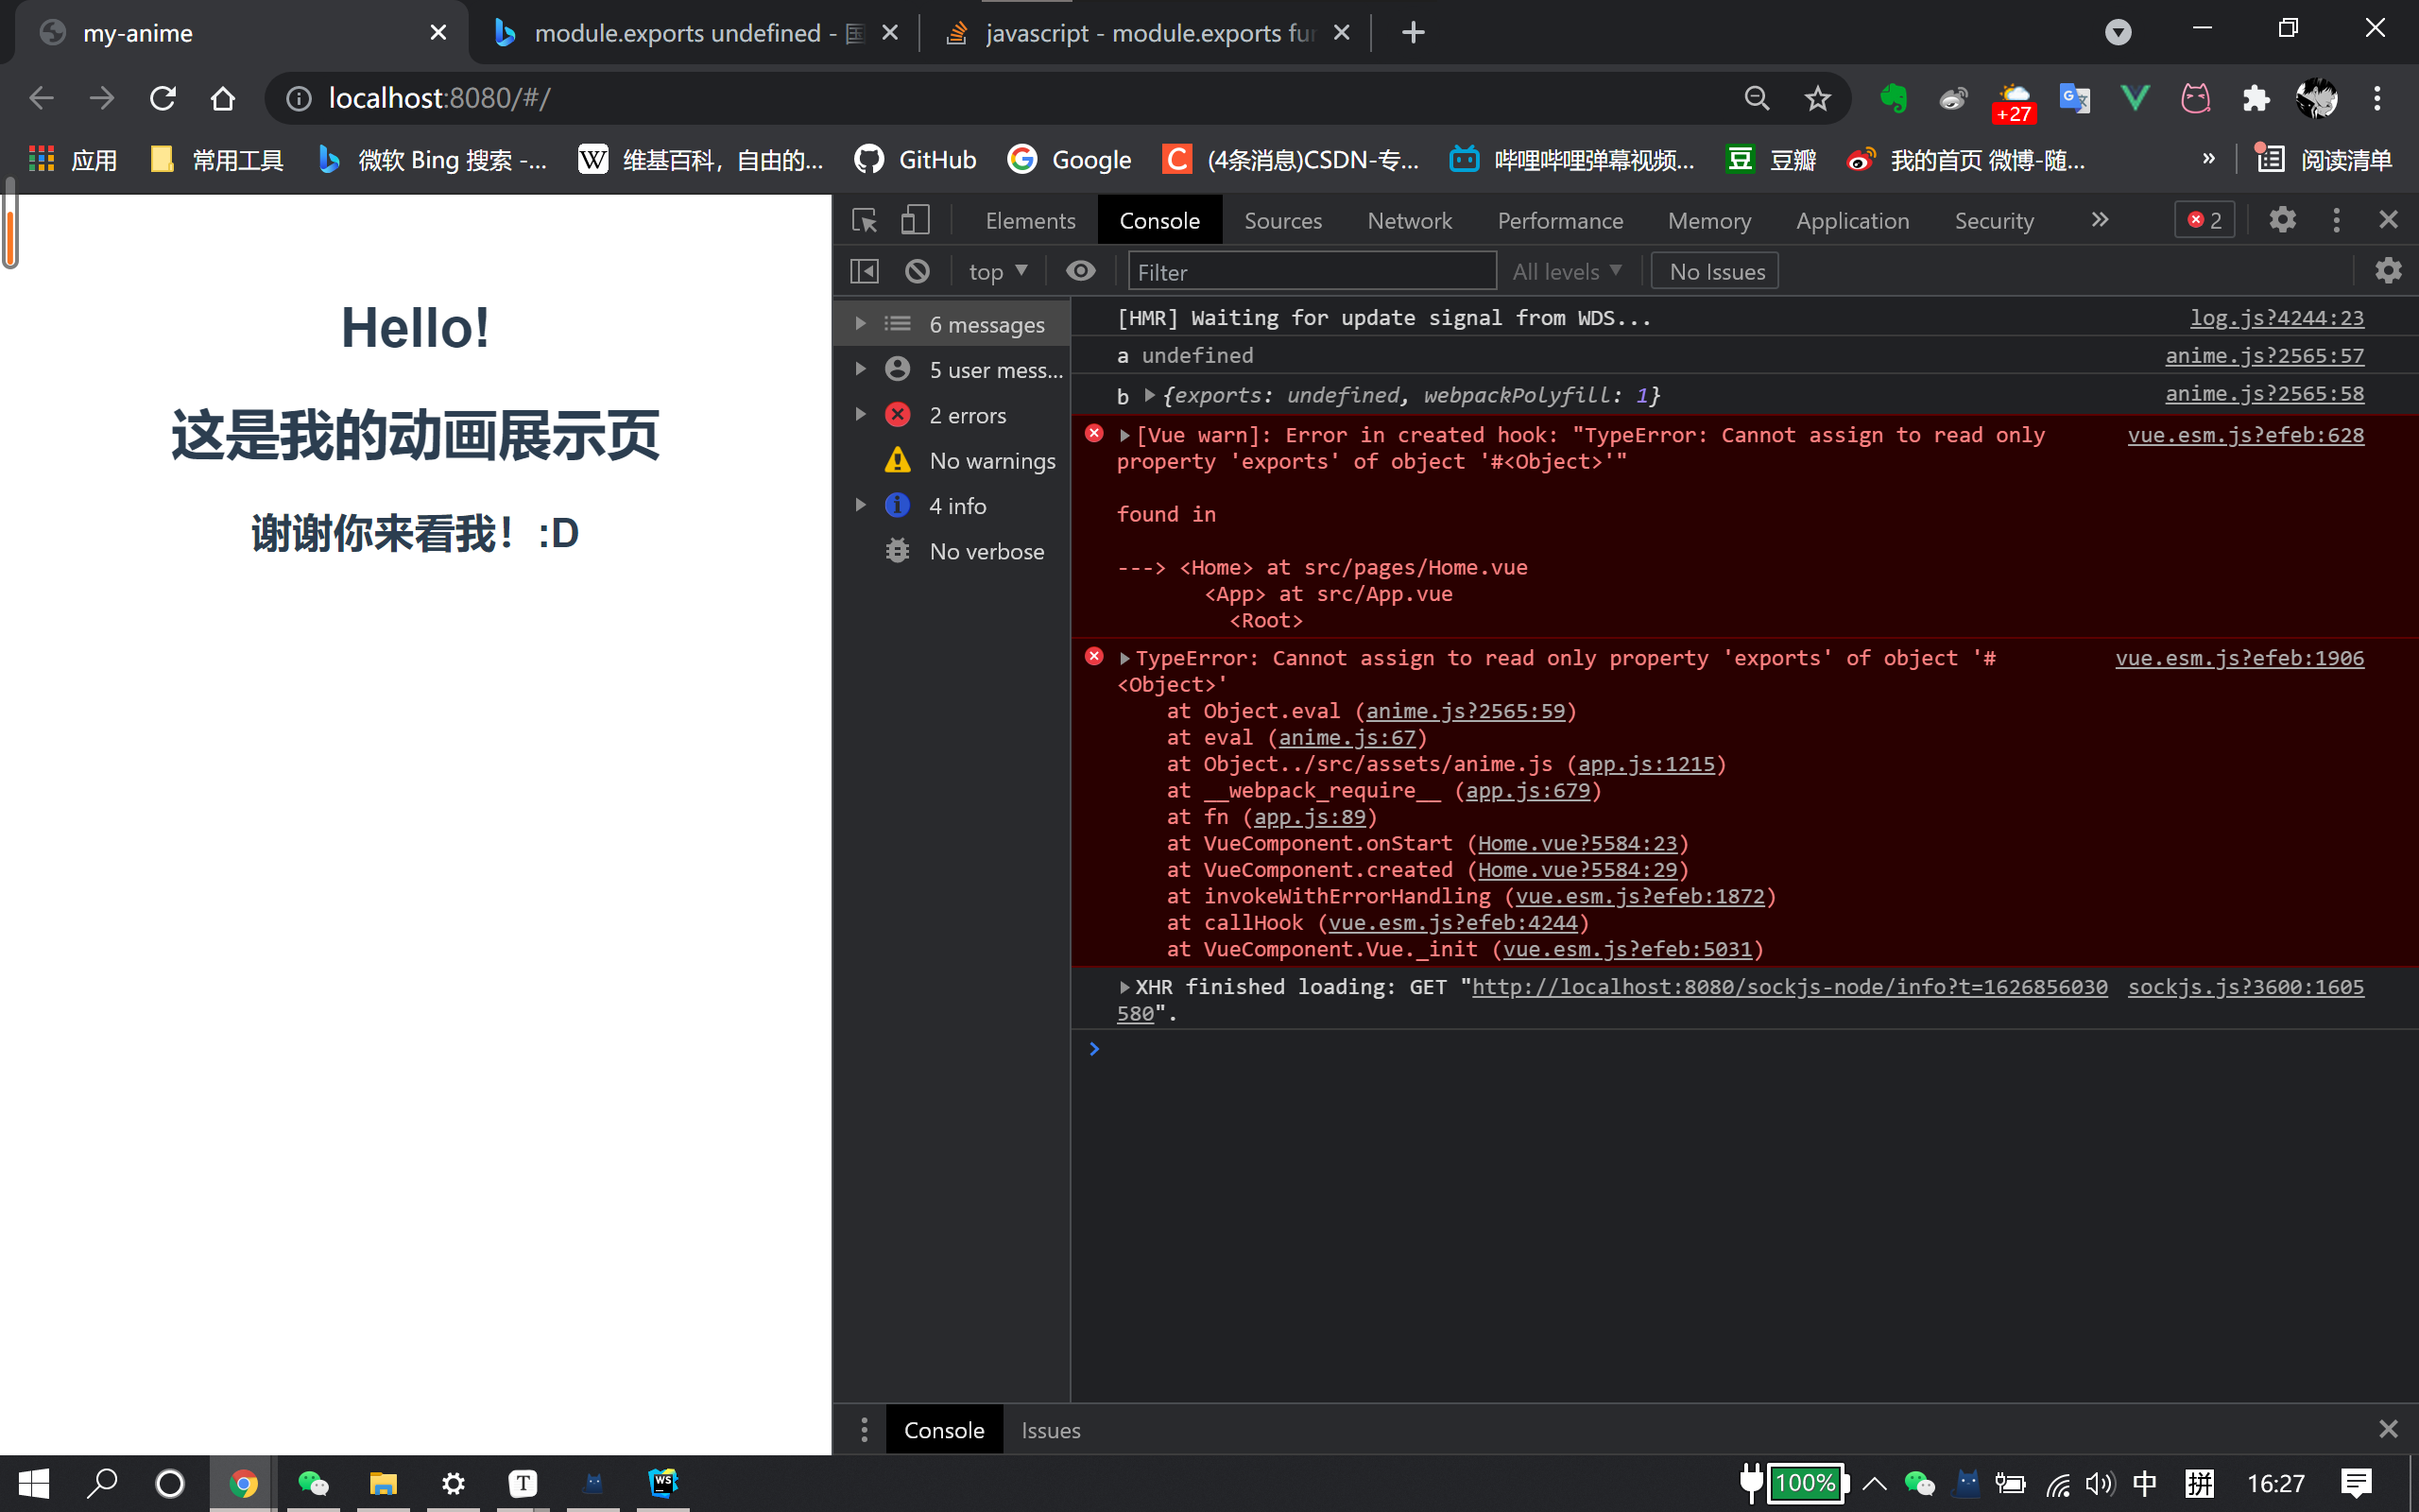

Module.exports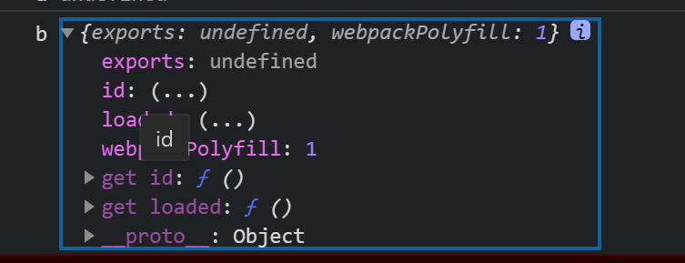

出错原因：

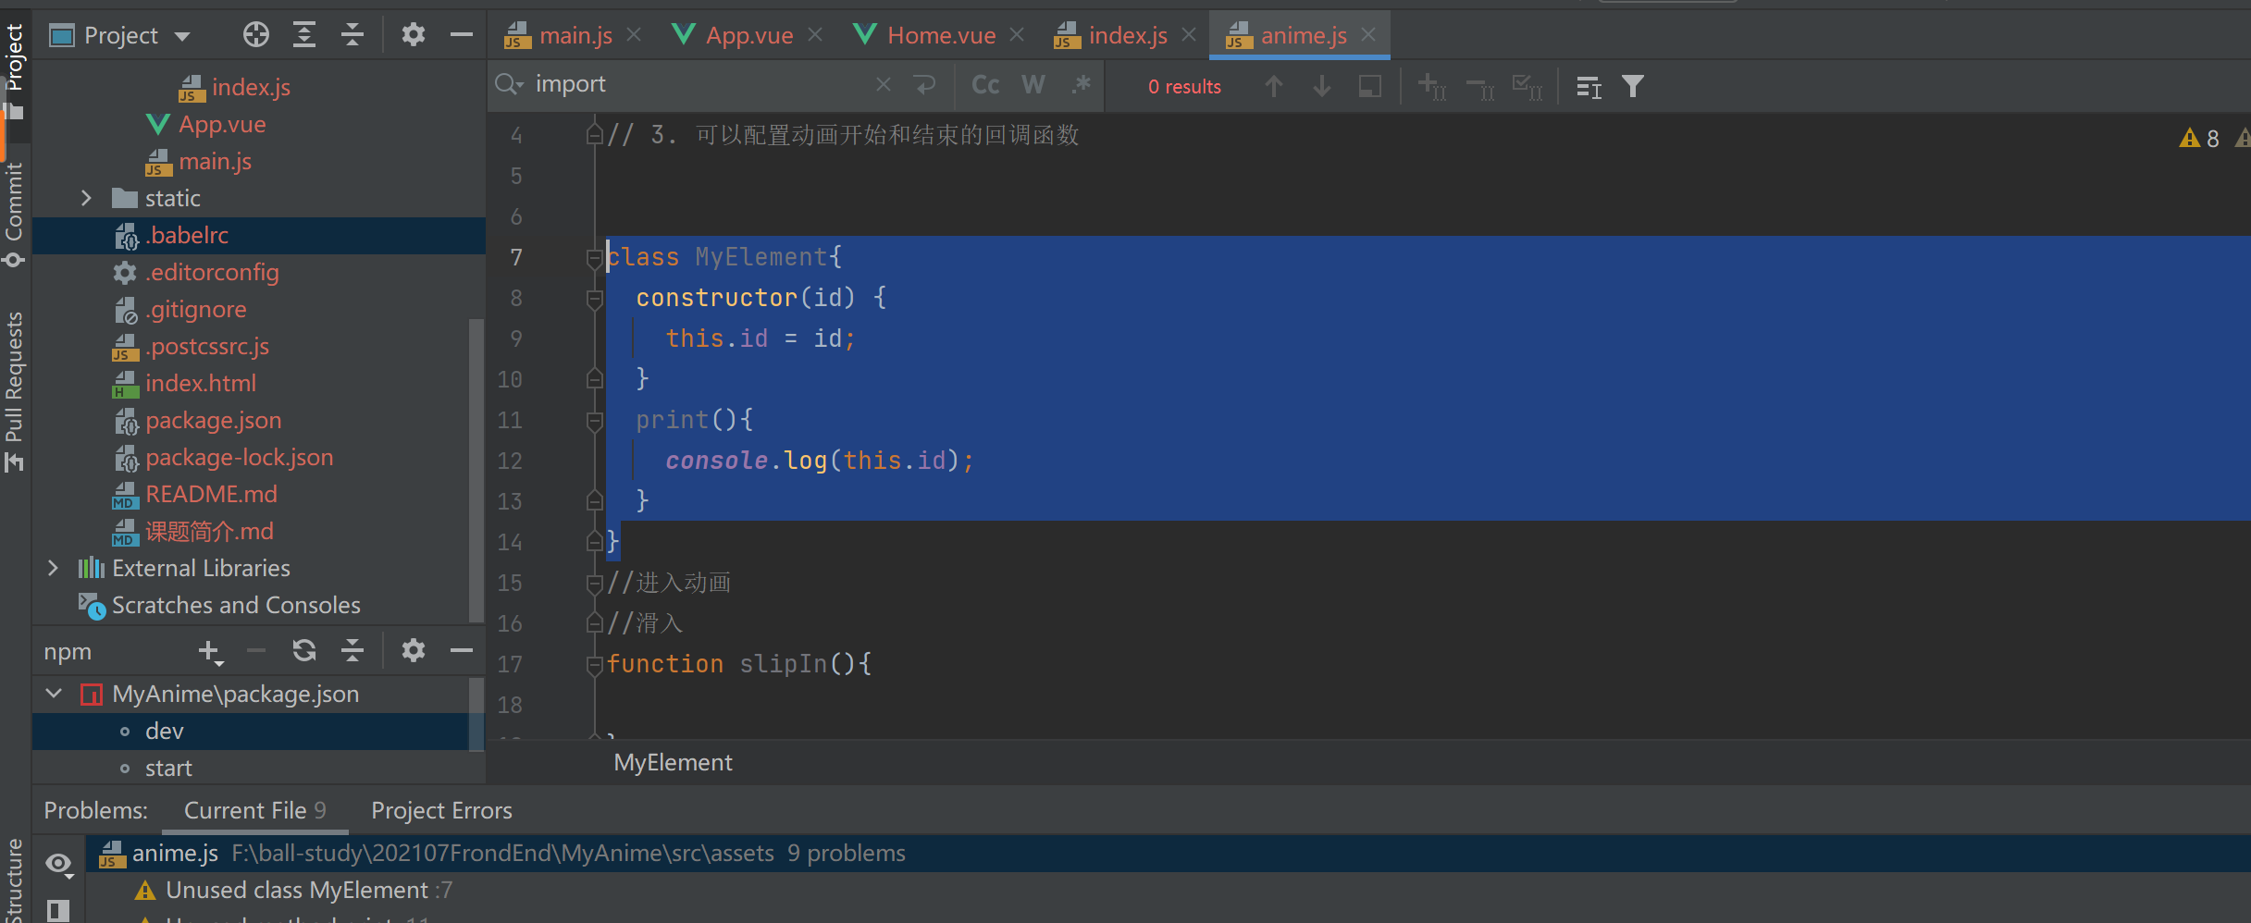

注释掉就正常了。。。。

解决方法：

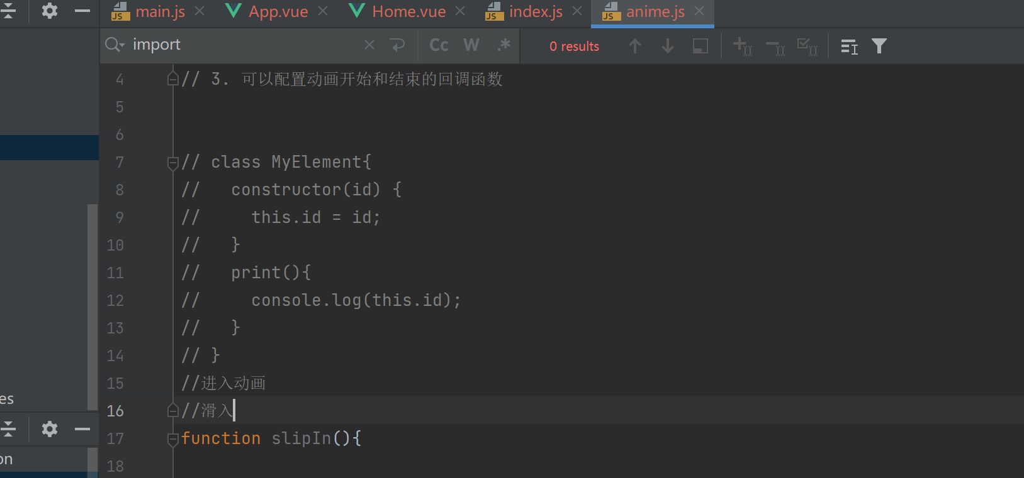

结果：

